**操作系统课程设计实验报告**

**——实验一：shell实验**

**负责人姓名：管文翰**

**学号：14061188**

**日期：2016.3.26**

**小组成员**

|  |  |  |  |
| --- | --- | --- | --- |
| 序号 | 姓名 | 学号 | 实验分工 |
| 1 | 管文翰 | 14061188 | 实验一 |
| 2 | 钱程 | 14061181 | 实验二 |
| 3 | 贾焕庭 | 14061185 | 实验三 |
| 4 | 叶强 | 14061191 | 实验四 |

目录

1.实验目的 4

2.需求说明 4

2.1基本要求 4

2.2 提高要求 4

2.3 完成情况 4

3.设计说明 6

3.1 程序流程图 6

3.2基本要求实现说明 7

3.3 提高要求实现说明 10

4.收获和感想 11

5.实验遇到的问题及解决方法 12

# 1.实验目的

1.学习Linux相关软件工具的使用（如gcc、gdb和make)。

2.熟悉使用Linux中的YACC工具进行语法分析的基本方法。

3.运用man帮助手册查询相关命令。

4.理解并发程序的同步问题。

5.学习POSIX/Unix系统调用的使用。

6.掌握进程控制和进程间通信的方法。

# 2.需求说明

## 2.1基本要求

1）程序能够正常运行。

2）能够执行fg、bg、cd、history、exit等内部命令。

3）能够执行外部程序命令，命令可以带参数。

4）I/O重定向。

5）支持前后台作业，提供作业控制功能，包括打印作业的清单，改变当前运行作业的前后台状态以及控制作业的挂起、终止和继续运行。

## 2.2 提高要求

1）尝试对YACC语法分析的文法进行进一步的修改与完善。

2）尝试在Linux下将Lex和YACC结合起来使用进行词法和语法分析。

3）对其他常用的内部命令进行实现，并可以尝试考虑对通配符的支持与实现。

4）实现对管道的支持。

5）考虑并实现组合键ctrl+c命令。

## 2.3 完成情况

实验完成了以下功能：

1）程序能够正常运行。

2）能够执行fg、bg、cd、history、exit、echo、type、jobs、wait等内部命令且支持管道并能够正确完成输入/输出流的重定向。

3）能够执行外部程序命令，命令可以带参数。

4）能够I/O重定向。

5）支持前后台作业，提供作业控制功能，包括打印作业的清单，改变当前运行作业的前后台状态以及控制作业的挂起、终止和继续运行。

6）使用YACC和Lex进行词法和语法分析。

7）支持管道。

8）支持通配符”*”

9）支持组合键ctrl+c命令。

# 3.设计说明

## 3.1 程序流程图

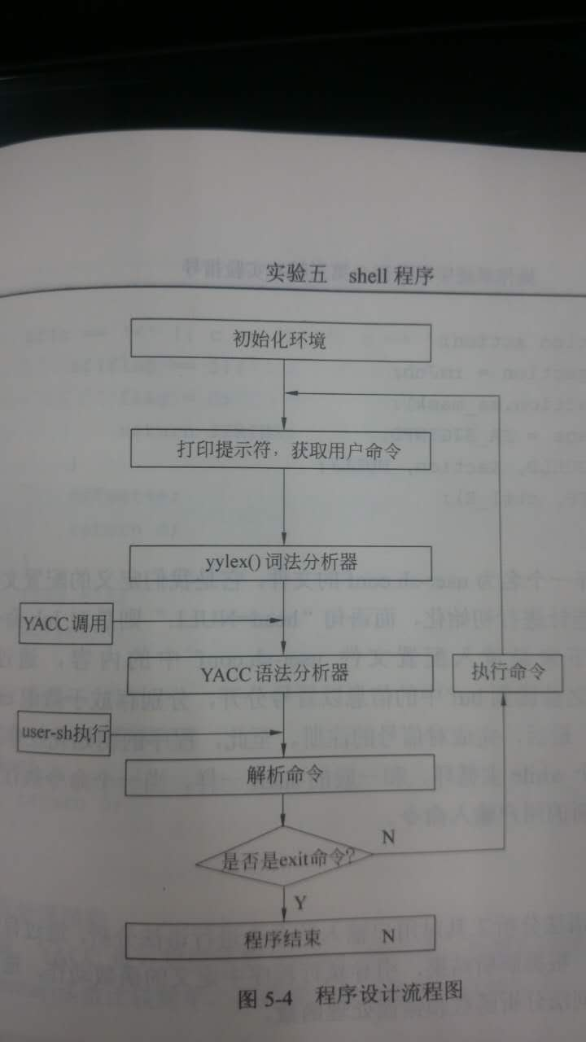

（操作系统实用教程P137）

## 3.2基本要求实现说明

（1）fg,bg命令：指令格式为 fg %<int> 以及bg %<int>，根据pid 查找所要更改运行状态的程序，当用户输入错误时会提示正确的指令格式，未找到目标程序时会返回作业不存在。另，在进程的运行状态在前后台切换时，会正确地将控制台交给前台运行的程序。特别地，后台进程无法接受挂起以及终止信号，后台进程组无法控制台进行输入；前台相反．

源代码已经实现了部分功能，这里新做的操作有：将子进程独立成组，前台进程组分发控制权，后台进程组忽略；切换时交接控制权．

## 3.3 提高要求实现说明

（1）ctrl_C实现

在init()中注册signal(SIGINT, ctrl_C)，在ctrl_C函数中向当前前台命令发送SIGKILL信号以结束之，无前台命令则不动作。

（2）lex &YACC

使用lex进行词法分析，抛出特殊字符（<>|&\n)token，忽略空白符（实际上起到了分隔符的作用）以及除特殊字符和空白符外的其他字符组成的字符串token。

使用yyac进行语法分析，在逐层分析的同时构造出将要执行的命令，并在最后一层分析到line时调用execute()执行命令，执行完毕后结束本次分析，并重置命令。

（3）管道的实现

由于时间问题，使用stupid pipe实现对管道符的支持（即新建文件作为读写中介的方法），为求实现简便要求文件夹下不能有以.pipe作为文件名开头的文件。（一般也不会有这种文件）

# 4.实验中发现的问题以及收获和感想

1：setpgid(pid, pgid)函数作用对象是整个进程组，导致一种实现前后台进程组交换的设想（设定两个进程为全局进程，其中shell进程设定为前台组组长（它永远不被结束），同时在init()中fork出一个shell进程的子进程，它无限循环且忽略各种信号，让他成为一个新的进程组的组长，将其gid作为后台组gid，然后所有外部命令进程在需要时使用setpgid加入前台组或后台组）无法实现（前台组中包括shell进程，因此前台外部命令进程使用setpgid加入后台组会失败）。

解决：使用tcsetpgrp函数实现前后台进程组交换，使每个后台进程新建一个进程组，将后台进程移到前台进行的时候，将终端交给这个后台进程所属进程组（该组进包含一个进程）使用。

2：在ctrl+z时，使用setpgid使前台进程新建一个进程组并成为该组组长，失败。

解决：ctrl+z时由shell（父进程）对子进程setpgid，失败（按照网上关于setpgid的描述应该不会失败，或许在exec函数调用后进程父子关系被破坏），故只能在子进程建立之时让子进程自己对自己setpgid，成功。

3：使用tcsetpgrp函数时，后台进程转到前台执行完毕后shell被退出。此问题原因在于进程组没有进程时生命周期结束，而shell进程组此时没有与终端相连。

解决：记录shell进程的组号，每当前台进程结束或挂起之前将终端返还给shell进程组。

4：在yacc中进行语法分析的同时集成了内存处理的工作，free内存的时候与execute.c中释放命令占用空间的free操作冲突，导致多次free一个非NULL指针。

解决：将execute.c的释放命令空间的函数删除。

5：ctrl_Z，fg_exec等函数触发时会自动调用rmjob（由于SIGCONT也会触发rmjob，因此使用ingnore来控制rmjob在某些情况下会失效），导致非预期的作业移除。

解决：修改rmjob函数使其忽略某些与子进程结束无关的信号。

6：后台进程结束时会自动在标准输入中添加EOF，导致语法解析不正常。

解决：重定义YYINPUT函数，处理输入时将EOF忽略。（本身程序没有必要以EOF作为输入结束的标志，永远不结束输入也没有问题，解析到exit命令时自然就能结束了）

7：解析命令时偶尔进入不明死循环。原因在于yacc中巴克斯范式编写的疏漏（line标记应为非终结符，否则解析完一次命令之后所有命令均不能匹配）。

解决：仍将line作为终结符，但是每次匹配line成功就让解析函数返回一次。

8：实现stupid pipe时，最初的设想是只使用两个中介文件，进程读pipein，写pipeout，结束后将pipein删除，pipeout改名为pipein，然而执行完一个进程后发现给pipeout改名时出现了无法打开文件的错误（显示乱码，猜测是这个错误）。

解决：最初设想是进程结束时调用close，然而close的时机和close参数如何获得的问题比较烧脑，因此转念采用建立命令数 - 1数量的中介文件的方法，最后使用rm -f命令强制删除之。

9：ctrl+c（其实是空行）导致输入解析异常。

解决：最初设想ctrl+c时退出yyparse或重启shell，然而浪费大量时间仍没能找到解决方法，

最后发现问题是空行导致的orz。不过ctrl+c时与bash一致的处理方法就应该是退出yyparse或重启shell，不知怎么实现（尽管无伤大雅）。

坑1：

解决：后台进程执行的时候，使用两个信号量SIGUSR1和SIGUSR2实现父子进程间的多次同步

坑2：

解决：在父进程发出信号后sleep一秒。（这个sleep不太影响效率，因为即使父进程sleep，子进程也能运行）

坑3：

解决：利用进程组机制，非前台的进程组无法接收到前台发出的信号，因此前台使用组合键不会影响非前台进程。

**感想以及收获：**

开发的时候一定要统一运行环境，我们组就确实遇到了总负责人代码汇总之后，并测试运行之后，再回到我们各自的电脑上不能运行的情况，可能还是和不同系统的编译环境相关。就是盯着代码没法改，生生看着terminal报错。

大量的时间浪费在了调试上，完成此实验时难以使用gbd对程序进行调试（gdb时断点设在main中意义不大，而yyparse函数由于是由yacc生成，也难以进行追踪，且进入yyparse后单步命令next会失效。也许和我操作不当也有关系吧），而图形化调试环境由于种种系统问题和依赖问题没能很顺利地搭建起来（最后由于时间紧张而在折腾一天后放弃），最后采用的是最原始的printf调试法，一开始每次调试都要输入很多行printf和重复率很高的字符串，经过无数次的make clean 和 make后，逐渐熟悉了printf大法后，编写了调试函数a1,2,3...，配合while(1)手工设置断点，调试效率才有了比较可观的提高。如果有时间的话，还是希望能搭建图形化调试界面，可以给调试很多方便。